Назначить или запросить Главного эксперта экзамена
Чтобы выполнить назначение или запрос ГЭ экзамена, необходимо перейти в раздел «Демонстрационные экзамены и экзаменационные группы» и найти экзамен, для которого будет выполняться назначение или запрос
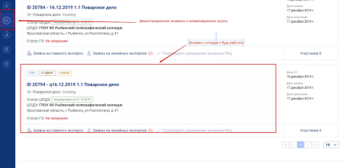Чтобы назначить ГЭ на экзамен, необходимо нажать на ссылку (кнопку) «Заявка на главного эксперта».
Пользователю станет доступно окно поиска и выбора ГЭ экзамена 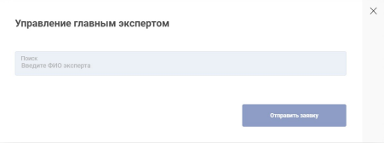Чтобы назначить ГЭ необходимо в строке поиска ввести Ф.И.О. эксперта,
которого планируется назначить, а далее кнопку «Отправить заявку». Если при создании заявки на ДЭ был установлен чекбокс «Удаленное присутствие одного или нескольких экспертов (ГЭ или ЛЭ)», то у ГЭ отображается признак «Дистанционный (удаленный) формат»
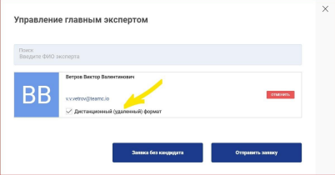
После отправки заявки статус ГЭ изменится на «Запрошен, не утвержден (дата запроса)». Заявка будет ожидать согласования в Союзе.
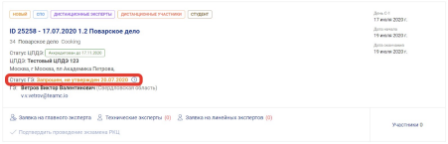После подтверждения кандидатуры ГЭ департаментом Демонстрационного экзамена СОЮЗа Ворлдскиллс Россия, статус ГЭ изменится на «Утвержден (дата утверждения)»
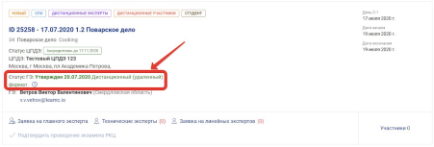Если для ГЭ выбрано «Дистанционный (удаленный) формат», то отображается информация об этом на карточке ДЭ
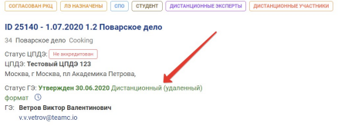
Назначение технического эксперта

Если в поле поиска Технического эксперта нужный пользователь не находится (ни по ФИО, ни по email), вероятно, он не зарегистрирован в ЦП. Для регистрации технического эксперта в ЦП необходимо воспользоваться механизмом добавления обучающихся в учебную группу.
Для этого необходимо перейти на 4 вкладку под названием Образовательные организации»
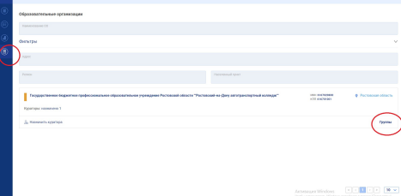
На этой вкладке высветится Ваша ОО, к которой вы закреплены как куратор. Вам необходимо нажать на кнопку «ГРУППЫ». Технического эксперта можно добавить в любую из существующих групп, они отображены слева. При нажатии на группу справа появится кнопка «Загрузить пример XLSX- файла».
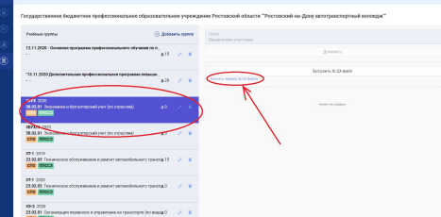
В скачанный на ПК XLSX-файл необходимо вбить Ф.И.О. технического эксперта и его адрес электронной почты, номер СНИЛС и количество классов, можно оставить как в образце. При помощью кнопки “Загрузить XLSX-файл” добавляем технического эксперта на ЦП. Теперь на второй вкладке “Демонстрационные экзамены” Его можно будет найти прикрепить в окне поиска технического эксперта.
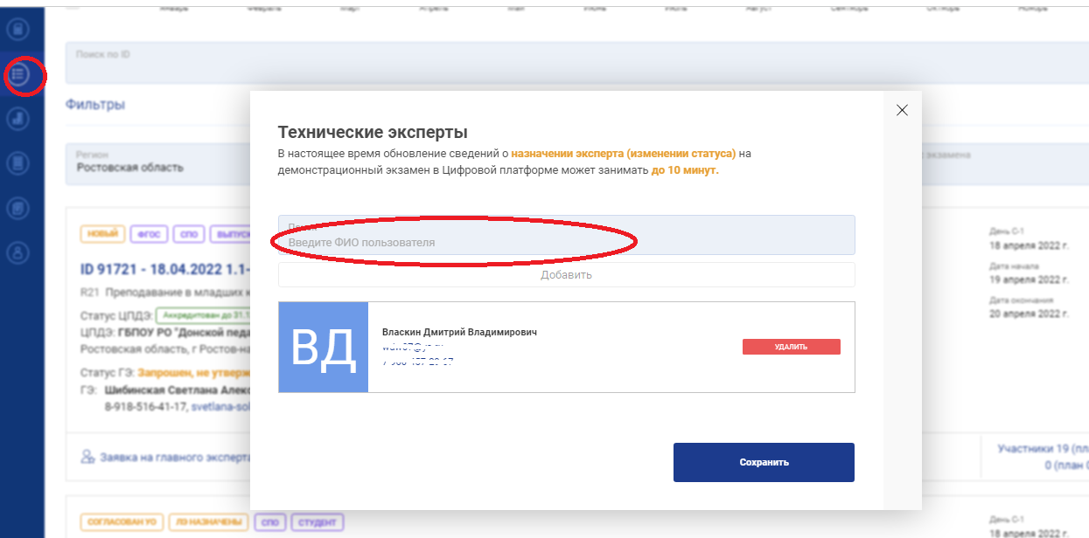

Подача заявки на линейных экспертов экзамена
Чтобы подать заявку на ЛЭ пользователю необходимо перейти по ссылке (кнопке) «Заявка на линейных экспертов»
Пользователю станет доступно окно выбора ЛЭ и отправка их на согласование ГЭ
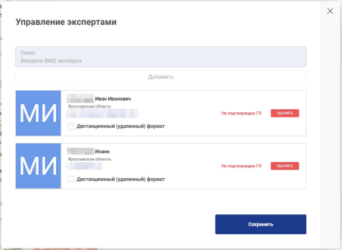
После согласования главным экспертом ЛЭ статус будет изменен на «Подтвержден ГЭ».
Если при создании заявки на ДЭ был установлен чекбокс «Удаленное присутствие одного или нескольких экспертов (ГЭ или ЛЭ)», то у линейных экспертов отображается признак «Дистанционный (удаленный) формат»
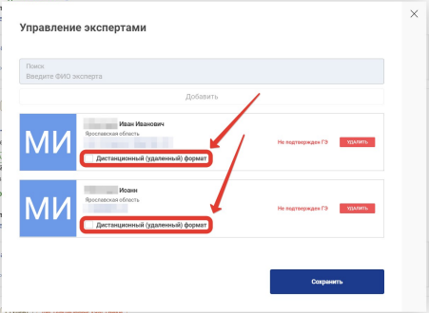
Добавление участников в экзамен
Для добавления участников в экзамен, необходимо перейти по ссылке «Участники» и нажать на поле одной из предложенных смен.
В сводных карточках отображается плановое и фактическое количество участников отмеченных для НОК
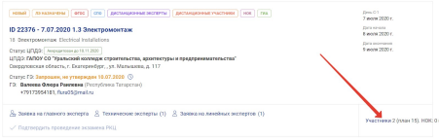
Пользователю станет доступен экран «Управления экзаменационными группами» экзамена
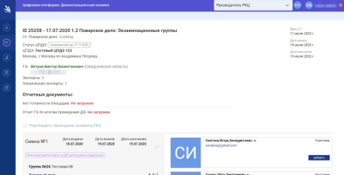
В ДЭ с НОК в карточке участника есть возможность прикрепить файл формата .pdf с заявлением на НОК
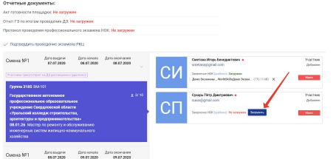
Чтобы добавить участников в экзамен, необходимо напротив участника нажать кнопку «Добавить»
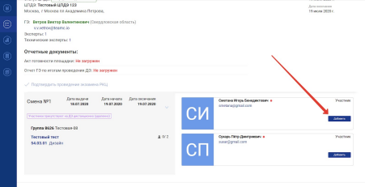
После добавления участника в экзамен, кнопка изменит вид, отобразив тем самым, что участник добавлен в экзамен
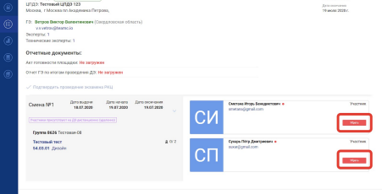Теперь участники добавлены в экзамен.
В случае, если необходимо убрать участника из экзамена, то необходимо воспользоваться кнопкой «Убрать»
Для перехода к просмотру профиля участника в новой вкладке необходимо нажать на его Ф.И.О.
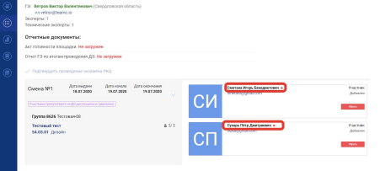
При наведении курсора мышки на иконку , расположенную возле Ф.И.О. участника, отображаются проценты заполненности профиля
Если при создании заявки была установлена галочка «Участники присутствуют на ДЭ дистанционно (удаленно)», то при просмотре ДЭ отображается статус, указывающий на это

